МИНИСТЕРСТВО ОБРАЗОВАНИЯ И НАУКИ РОССИЙСКОЙ ФЕДЕРАЦИИ

Федеральное государственное бюджетное образовательное учреждение

высшего образования

«Вятский государственный университет»

Факультет автоматики и вычислительной техники

Кафедра электронных вычислительных машин

«Исследование последовательных резонансных цепей»

Отчет по лабораторной работе №6 по дисциплине

«Электротехника и электроника»

Вариант 5

Выполнила студент группы ИВТб-21 _______________/ Птахова А.М

Проверил преподаватель __________________________/Семеновых В.И

Киров 2021

**Цель:**Овладение практическими навыками исследования частотных характеристик последовательного колебательногоконтура с использованием средств САПР Electronics Workbench.

**Задание.** Исследовать характеристики последовательной *RLC* – цепи

Исходная схема:

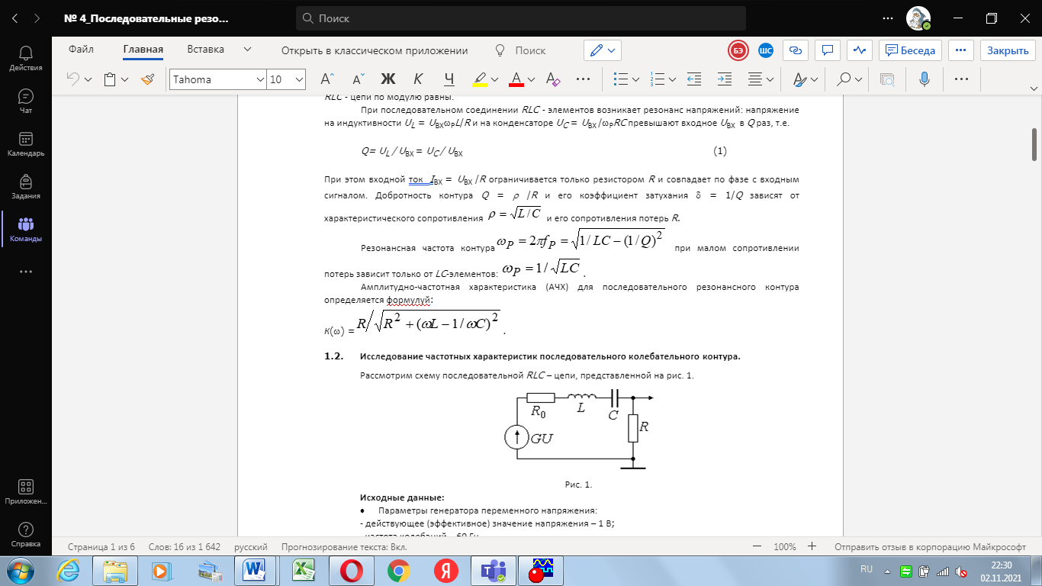

Для получения значений смоделируем схему

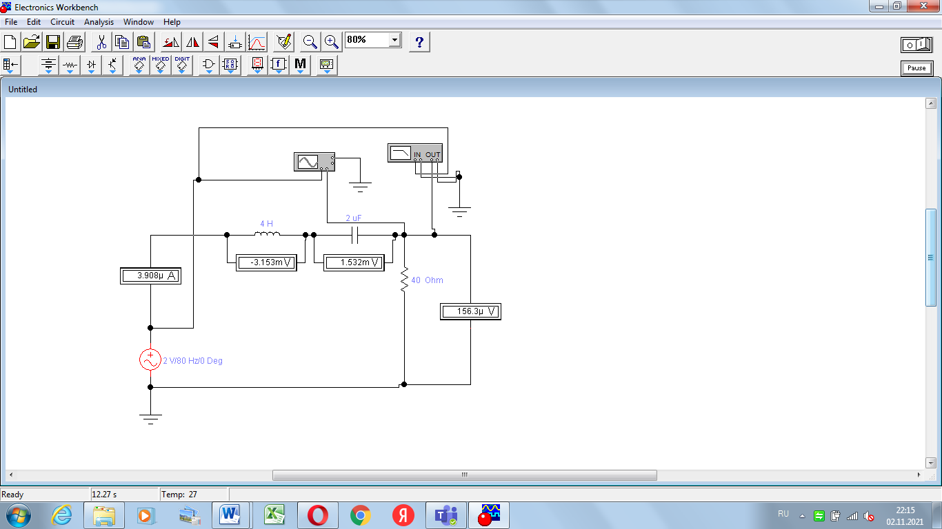

Получение амплитудно-частотной и фазочастотной характеристик *RLC*– цепи

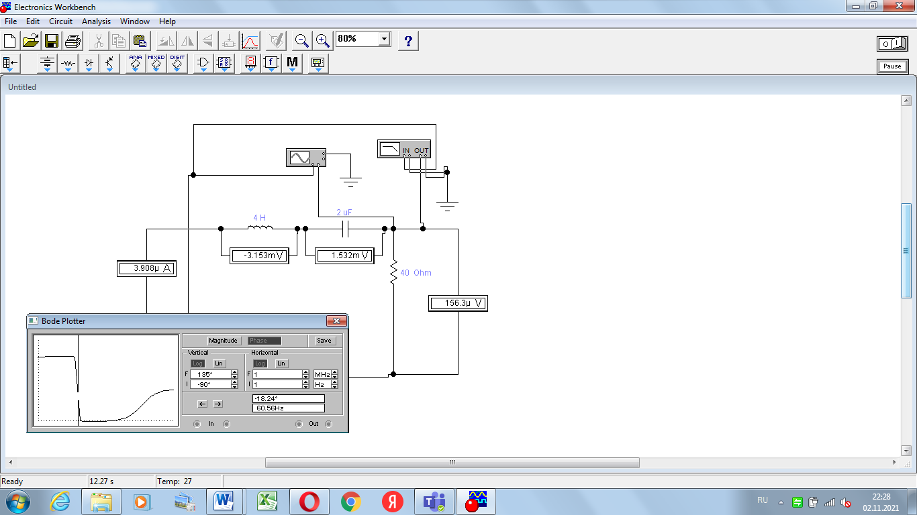

Результат : Fp=-18,24

Получение осциллограммы сигналов

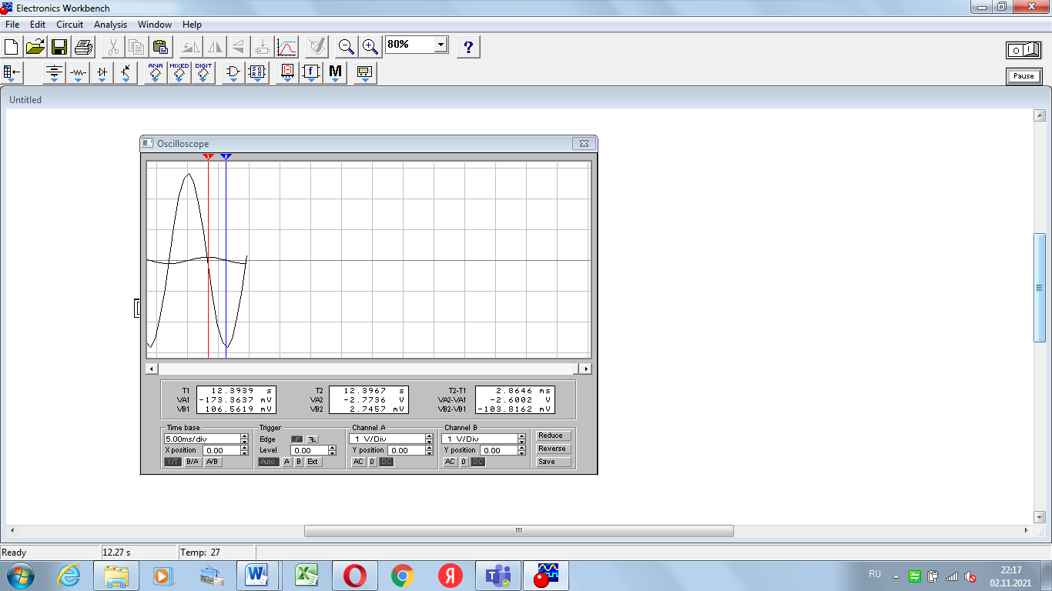

Результат: Q = -2.1

T = 0.12

**Вывод**: В ходе выполнения лабораторной работы были получены навыки создания и редактирования простейших схем моделирования цепей переменного тока с использованием средств САПР Electronics Workbench; получения амплитудно-частотных и фазочастотных характеристик RL- и RC-цепей средствами САПР